1. Ввод-вывод (данные) | 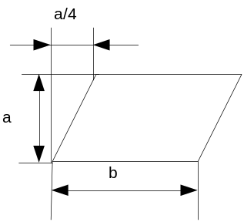 | Преобразование данных в форму, пригодную для обработки (ввод) или отображения результатов обработки (вывод)
2. Ручной ввод | 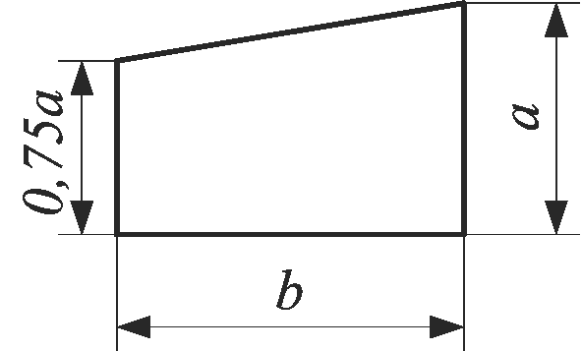 | Ввод данных вручную при помощи неавтономных устройств с клавиатурой, переключателей, кнопок
3. Документ | 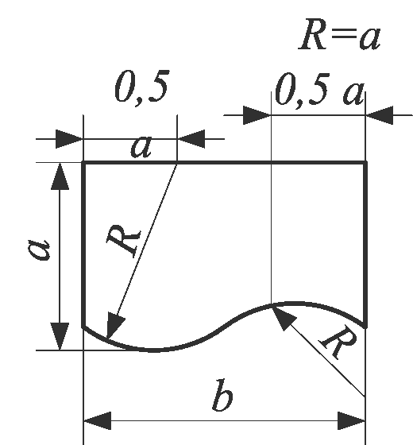 | Ввод – вывод данных, носителем которых служит бумага
4. Процесс | 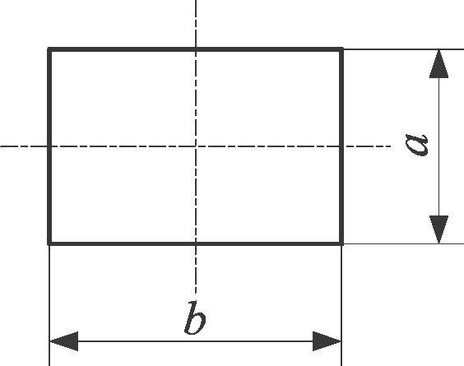 | Выполнение операции или группы операций, в результате которых изменяется значение, форма представления или расположение данных
5. Предопределенный процесс | 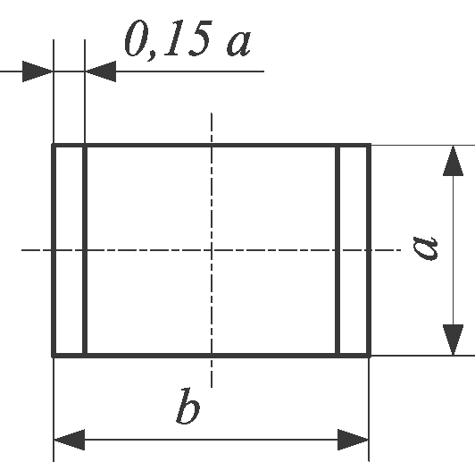 | Использование раннее созданных и отдельно описанных алгоритмов или программ
6. Ручная операция | 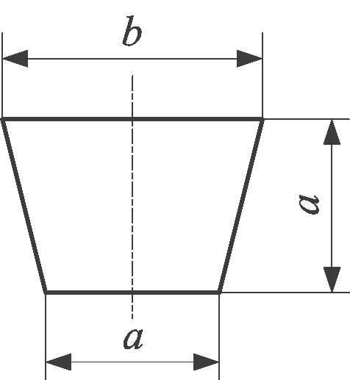 | Автономный процесс, выполняемый вручную или при помощи неавтоматически действующих средств
7. Модификация (подготовка) | 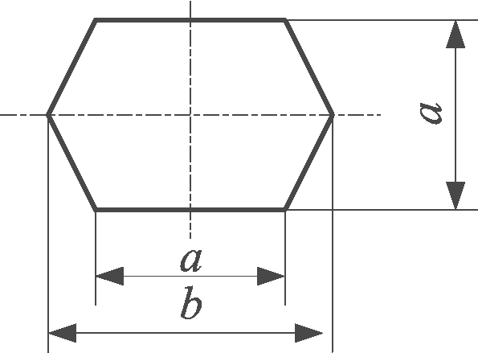 | Выполнение операций, меняющих команды или группы команд, изменяющих программу
8. Решение | 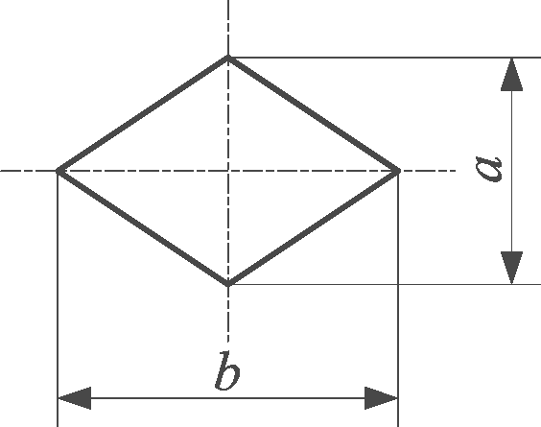 | Выбор направления выполнения алгоритма или программы в зависимости от некоторых переменных условий
9. Линия потока |  | Поток данных или управления
10. Пунктирная линия |  | Альтернативная связь между двумя или более символами
11. Параллельные действия | 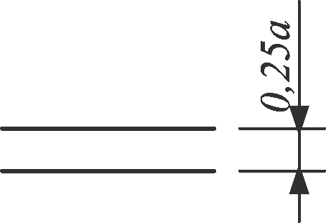 | Начало или окончание двух или более одновременно выполняемых операций
12. Пропуск |  | Пропуск символов или группы символов, в которых не определены ни тип, ни число символов
13. Соединитель | 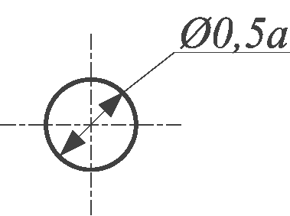 | Указание связи между прерванными линиями потока, связывающими символы
14. Пуск - терминатор | 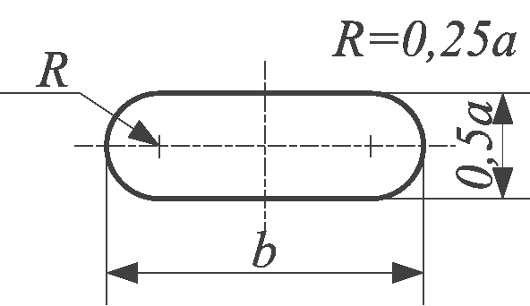 | Начало, конец, прерывание процесса обработки данных или выполнения программы
15. Комментарий | 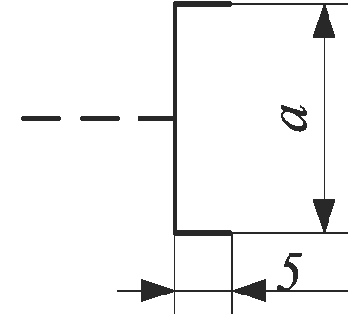 | Связь между элементом схемы и пояснением
16. Граница цикла | 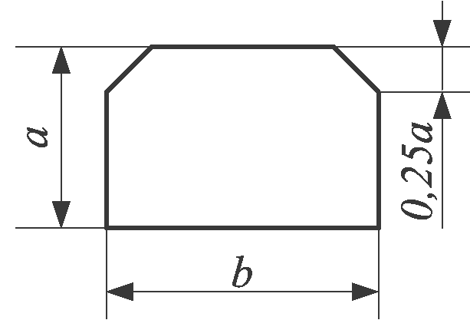
17. Передача управления | 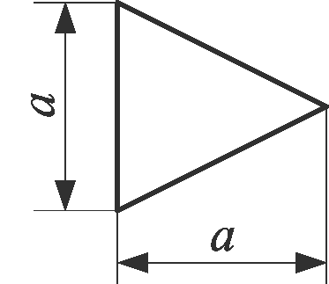 | Непосредственная передача управления от одного процесса к другому, иногда с возможностью прямого возвращения к инициирующему процессу после того, как инициируемый процесс завершит свои функции
18. Канал связи | 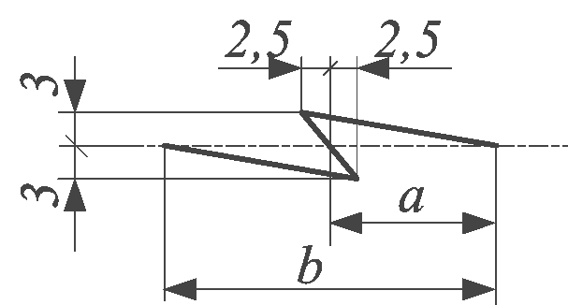 | Передача данных по каналу связи
19. Карта | 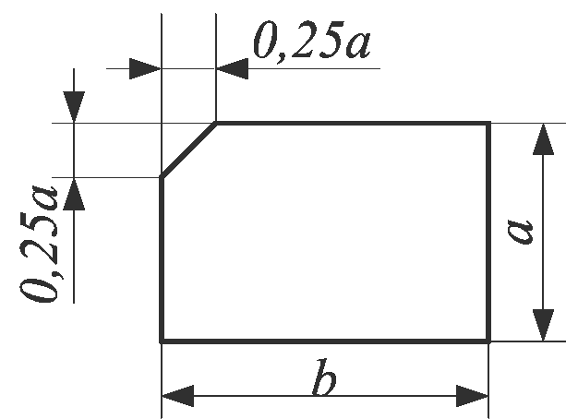 | Ввод – вывод данных, носителем которых служит перфокарта
20. Лента | 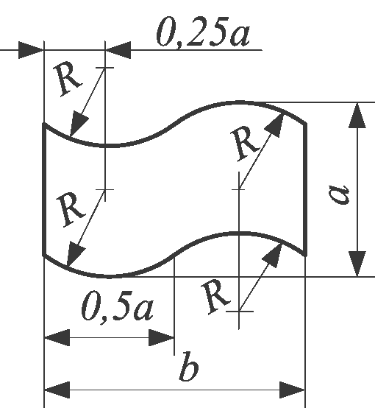 | Ввод – вывод данных, носителем которых служит перфолента
21.Межстраничный соединитель | 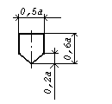 | Указание связи между прерванными линиями, соединяющими блоки, расположенные на разных листах.
22. Дисплей | 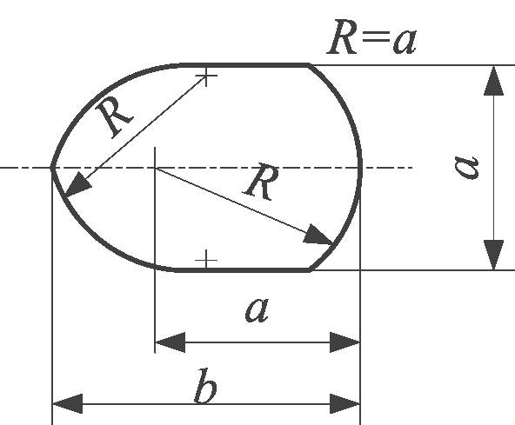 | Ввод – вывод данных, если непосредственно подключенное к процессу устройство воспроизводит данные и позволяет оператору ПК вносить изменения в процессе их обработки
23. Неавтономная память (запоминаемые данные) | 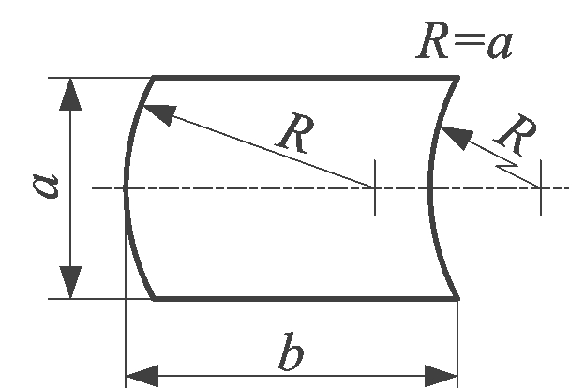 | Ввод – вывод данных в случае использования запоминающего устройства, управляемого непосредственно процессором
24. Оперативная память | 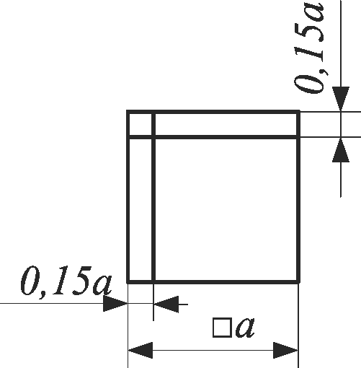 | Ввод – вывод данных, носителем которых служит магнитный сердечник
25. Запоминающее устройство с последовательным доступом | 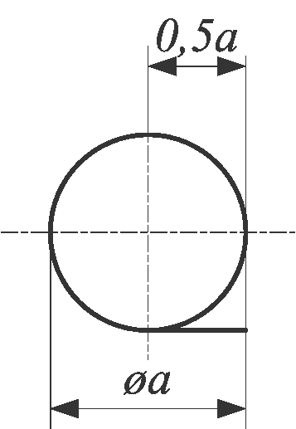 | Ввод – вывод данных, носителем которых служит магнитная лента
26. Запоминающее устройство с прямым доступом | 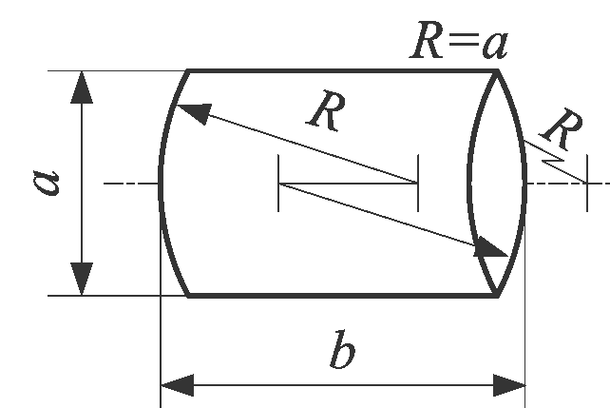 | Ввод – вывод данных, носителем которых служит магнитный барабан

ВНИМАНИЕ !!! Размер а должен выбираться из ряда 10, 15, 20 мм. Допускается увеличивать размер а на число, кратное 5. Размер b=1,5а.

